Krieg in der Ukraine
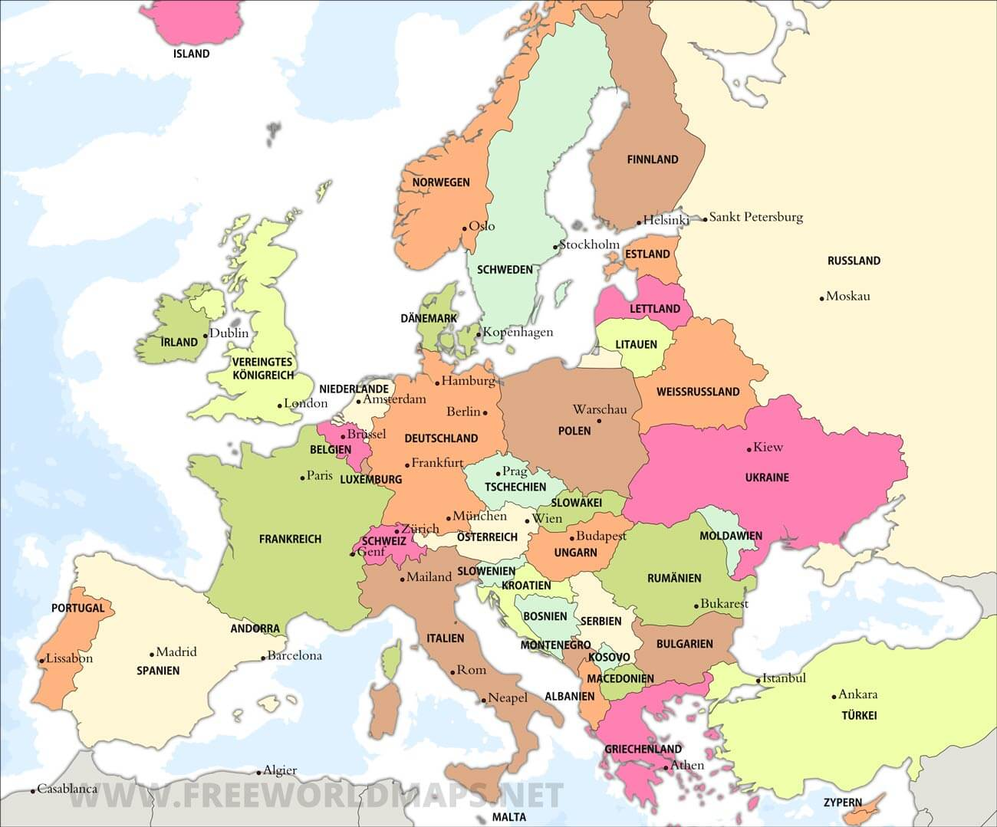
Arbeitsaufträge:
- Zeichne die Himmelsrichtungen in die Kreise ein:
Norden (N), Osten (O), Süden (S), Westen (W)
- Suche die Ukraine und Österreich auf der Karte und kreise die Namen der Länder ein.
- Unterstreiche den Namen der Hauptstadt der Ukraine.
- An welche Länder grenzt die Ukraine?
………………………………………………………………………………………………………………
- Finde heraus, ob die Sätze richtig oder falsch sind:
 | Richtig | Falsch
Die Ukraine ist kleiner als Österreich.
Die Ukraine befindet sich im Westen Russlands.
Die Ukraine grenzt im Norden an ein Meer.
Österreich und die Ukraine sind Nachbarländer.

